LỄ KHAI GIẢNG NĂM HỌC 2020 - 2021
Sáng ngày 05/9/2020 Trường Tiểu học Xuân Tiến long trọng tổ chức Lễ Khai giảng năm học mới 2020 - 2021 với không khí vui tươi, háo hức của tất cả giáo viên, nhân viên cùng các em học sinh của nhà trường.
Hòa chung không khí ngày Khai giảng năm học 2020 - 2021 Cán bộ, giáo viên, nhân viên, học sinh của trường Tiểu học Xuân Tiến long trọng tổ chức Lễ Khai giảng chào đón năm học mới. Đến dự buổi lễ có các đại biểu đại diện cho Ủy ban nhân dân xã Xuân Tiến, Công an xã, các doanh nghiệp, các trung tâm và đại diện cha mẹ học sinh các lớp. Cùng với toàn thể CBGV - NV và học sinh Trường tiểu học Xuân Tiến.
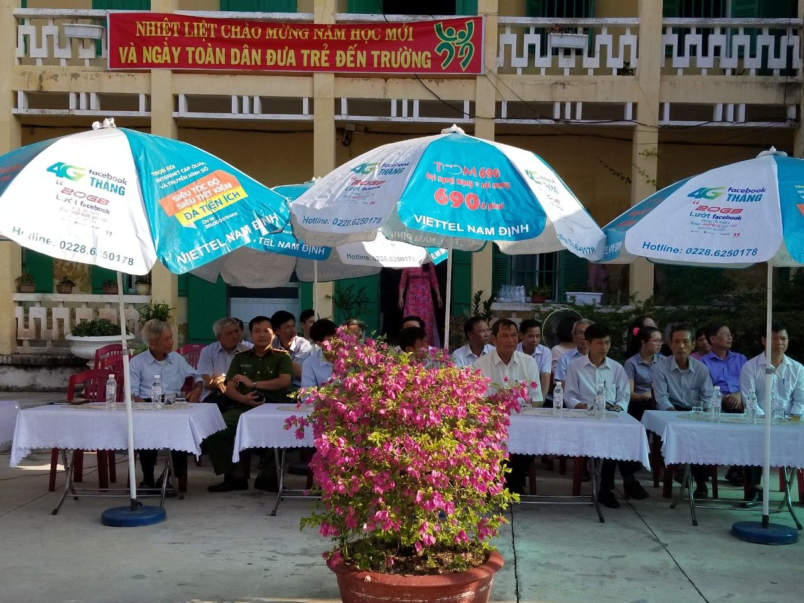
Mở đầu chương trình là nghi thức đón chào các em học sinh lớp 1, trên khuôn mặt hồn nhiên của các em vẫn còn đó sự bỡ ngỡ nhưng vẫn lộ nét háo hức, phấn khởi tiến vào lễ đài trong tiếng trống rộn ràng với cờ hoa phấp phới.
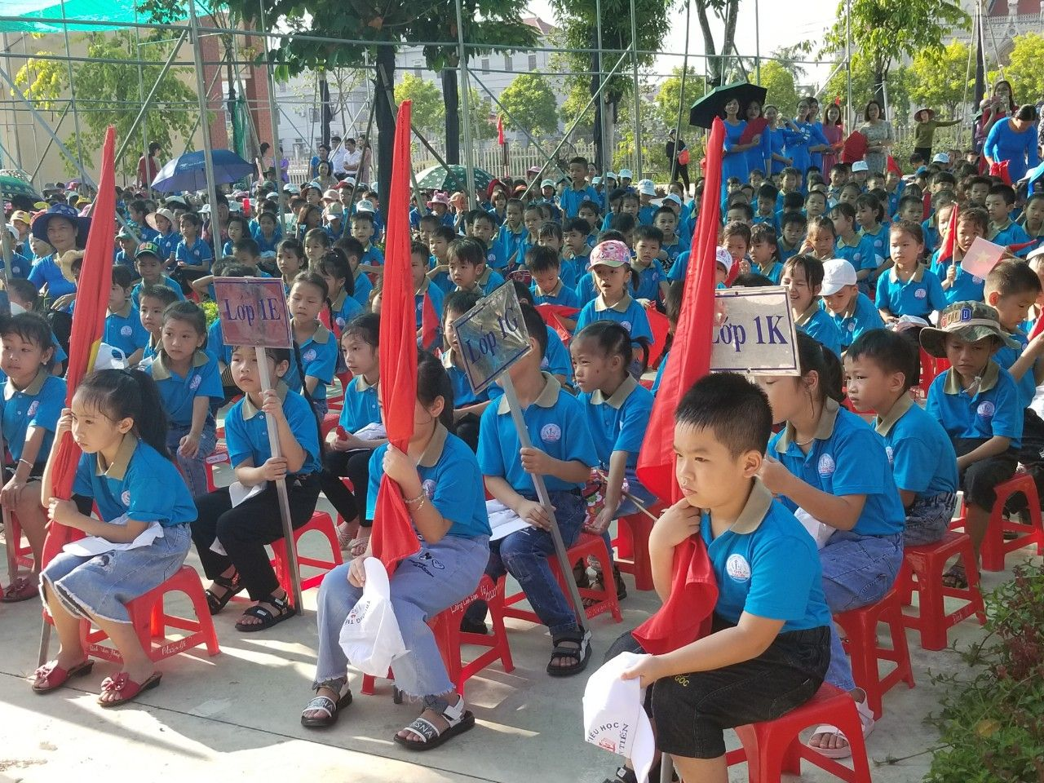
Đ/c Tuấn - Phó chủ tịch xã đọc thư của Chủ tịch nước gửi đến cán bộ giáo viên - học sinh nhân ngày khai trường.
Tiếp theo buổi lễ Cô giáo Nguyễn Thị Nhị - Hiệu trưởng nhà trường đọc diễn văn khai giảng năm học mới, Cô đã biểu dương thành tích mà thầy và trò trường Tiểu học Xuân Tiến đã đạt được trong năm học vừa qua, và bày tỏ lòng mong muốn trong năm học này, giáo viên và học sinh trường Xuân Tiến giữ vững danh hiệu đã đạt được đồng thời cố gắng phát huy sự sáng tạo chăm học của các em hơn nữa trong năm học mới.
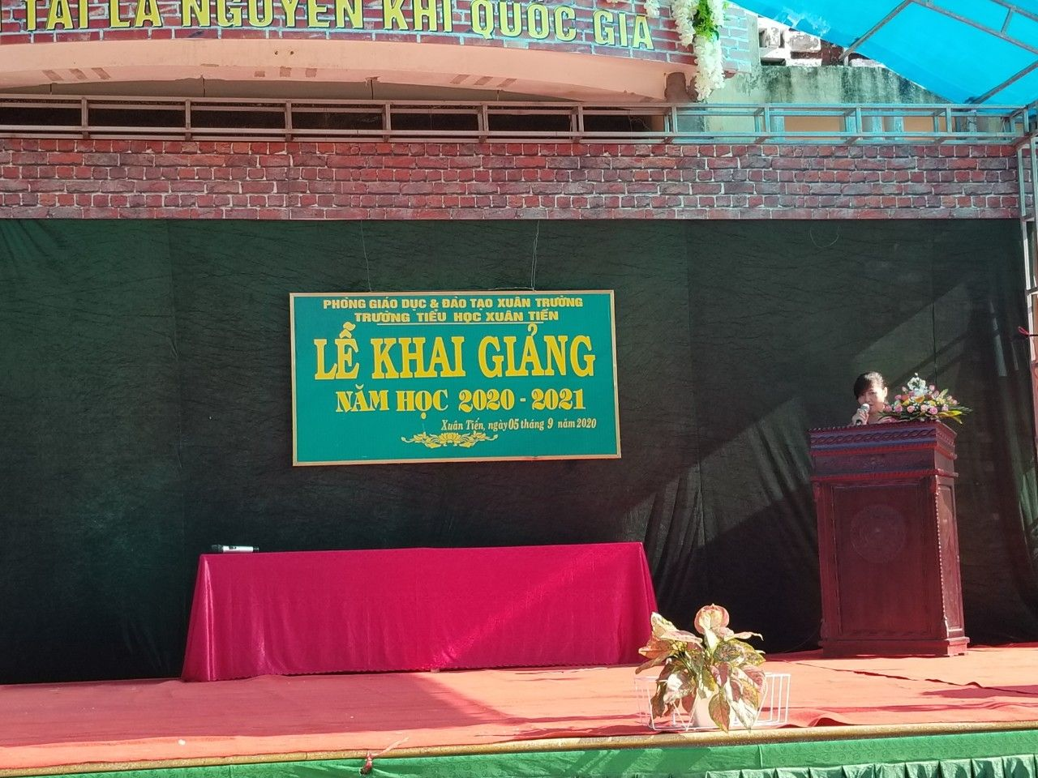Cô giáo Nguyễn Thị Nhị - Hiệu trưởng nhà trường đọc diễn văn Khai giảng năm học mới.
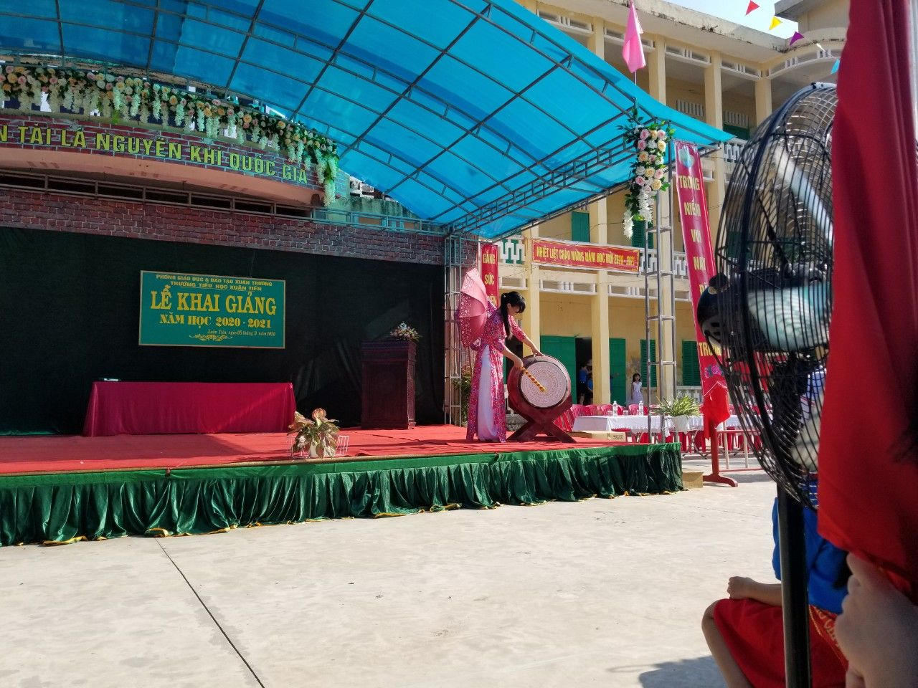

Âm thanh gần gũi, thân thương của tiếng trống trường làng vẫn luôn gắn liền với những năm tháng tuổi thơ và còn vang vọng trong suốt cuộc đời của mỗi chúng ta.
Buổi lễ khai giảng năm học 2020 - 2021 của cô trò trường Tiểu học Xuân Tiến đã kết thúc thành công tốt đẹp trong niềm hân hoan, phấn khởi cũng như sự tin yêu của lãnh đạo và cha mẹ học sinh đối với nhà trường.
Một số hình ảnh trang trọng buổi Lễ Khai giảng năm học:
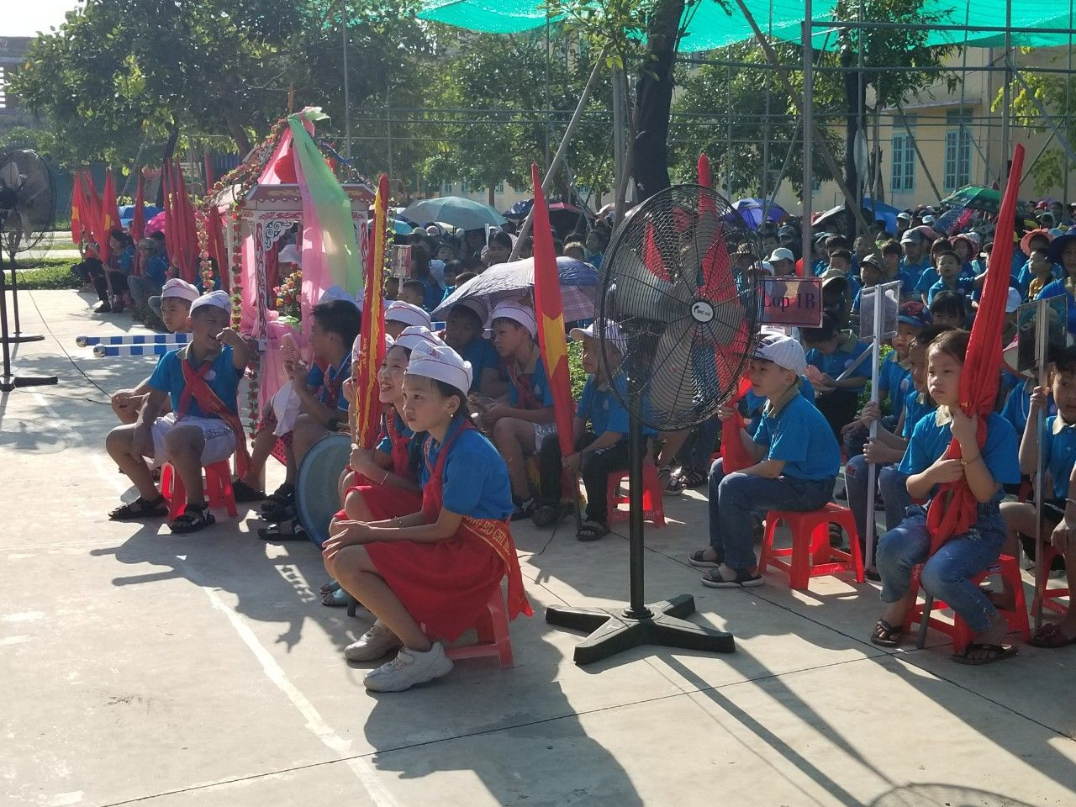

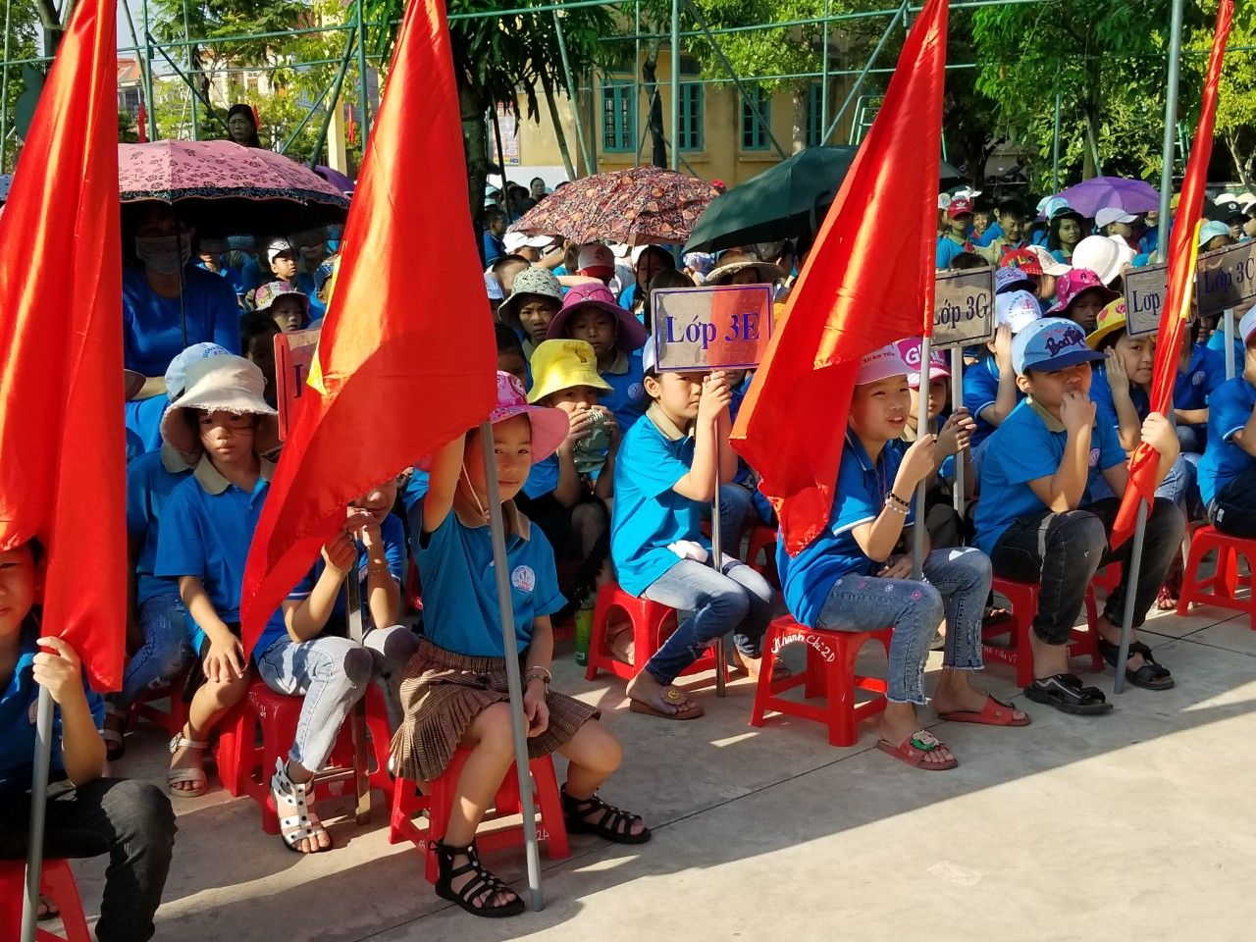

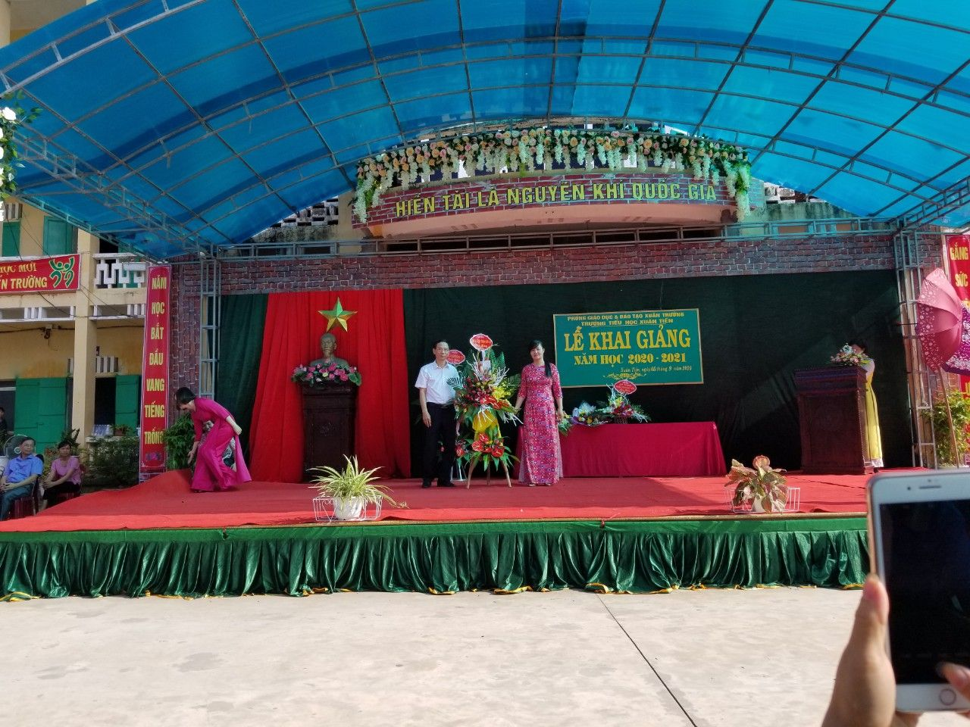

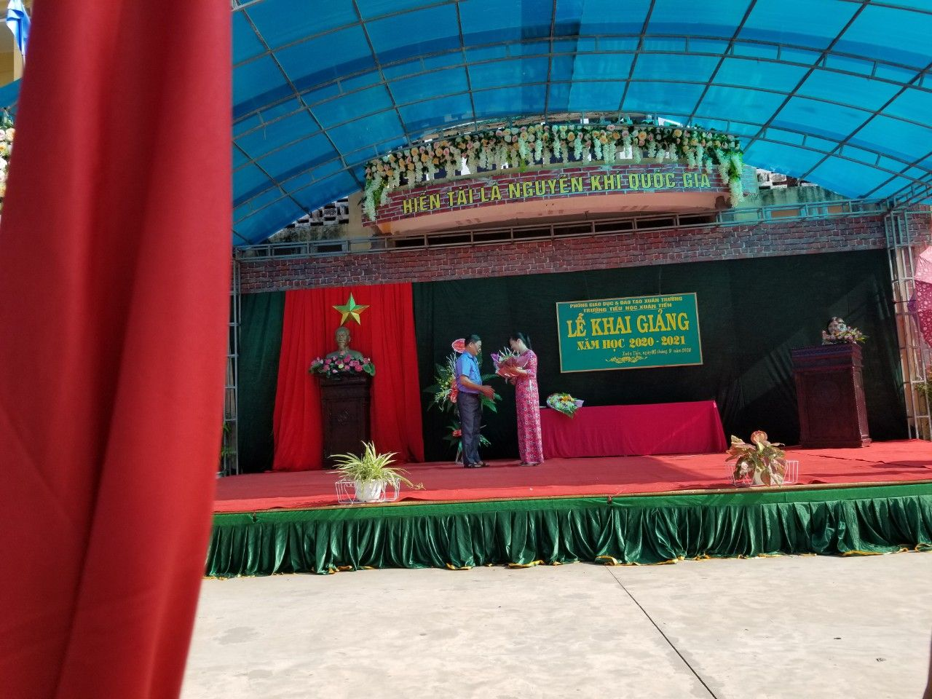

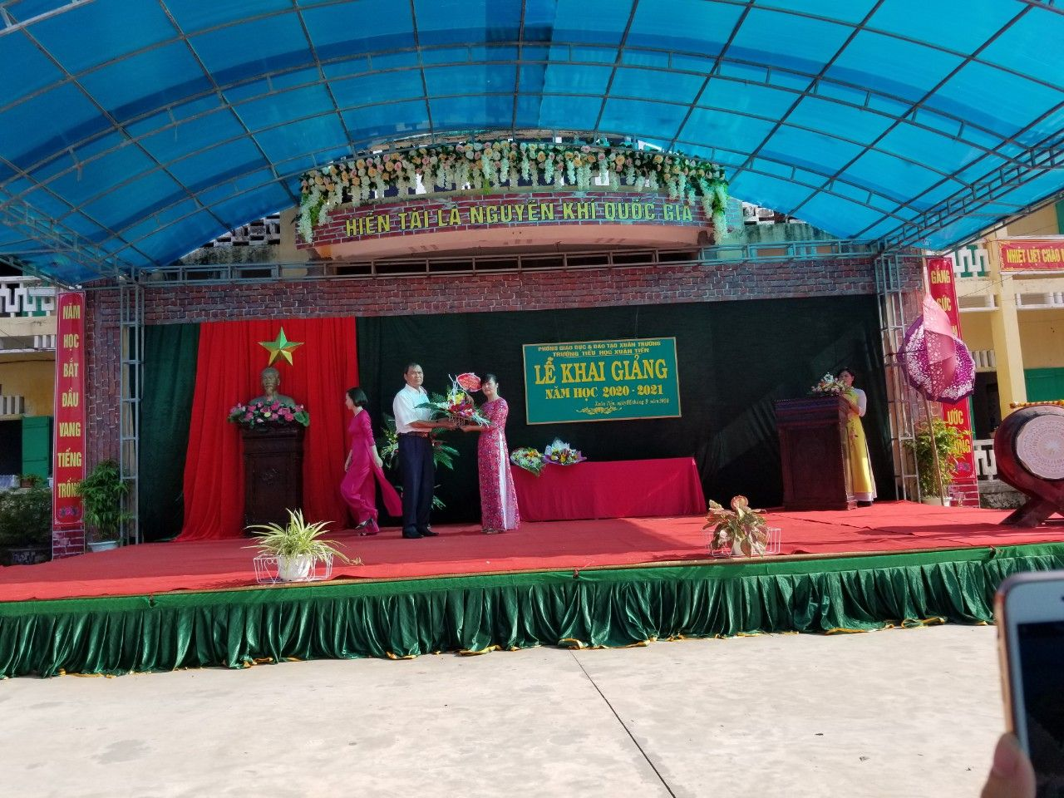

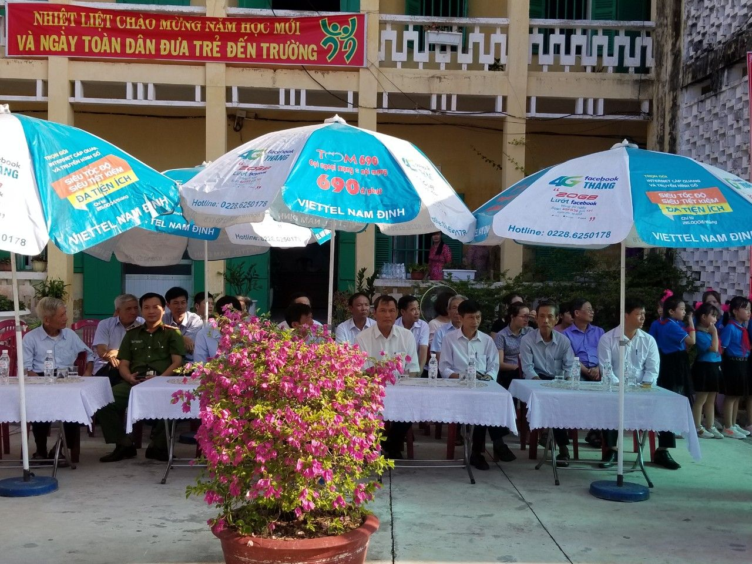

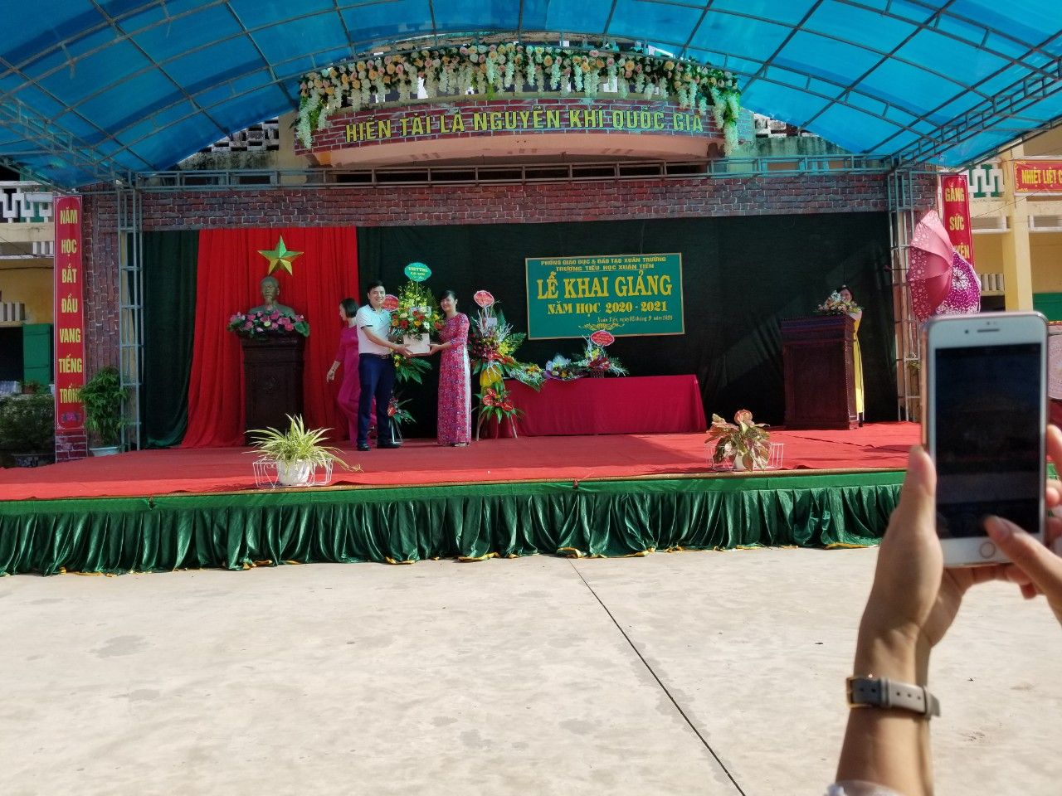
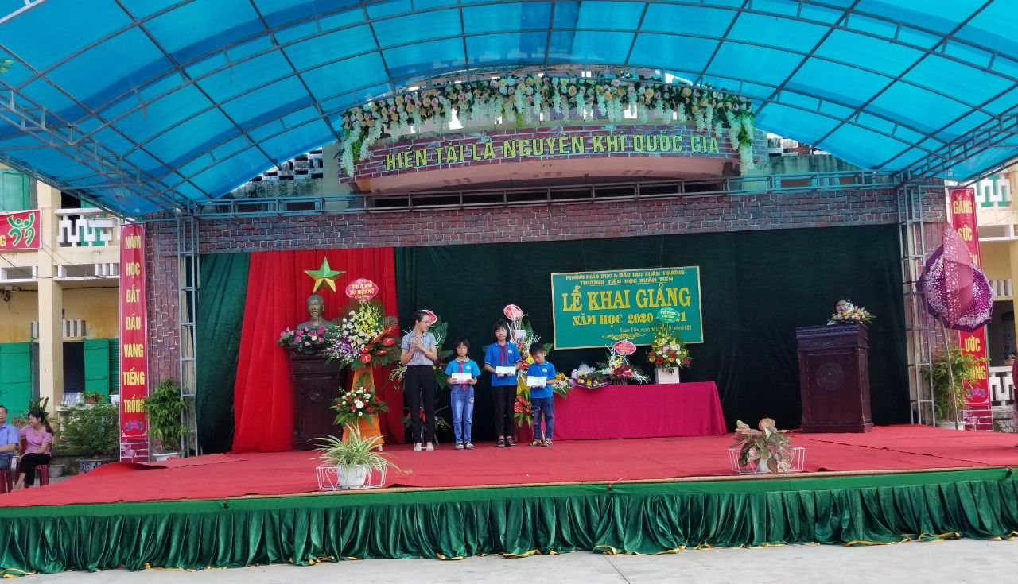

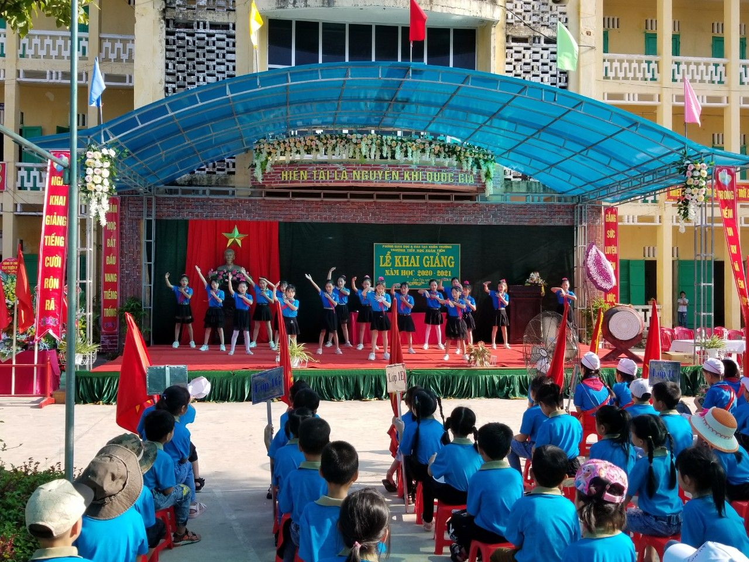

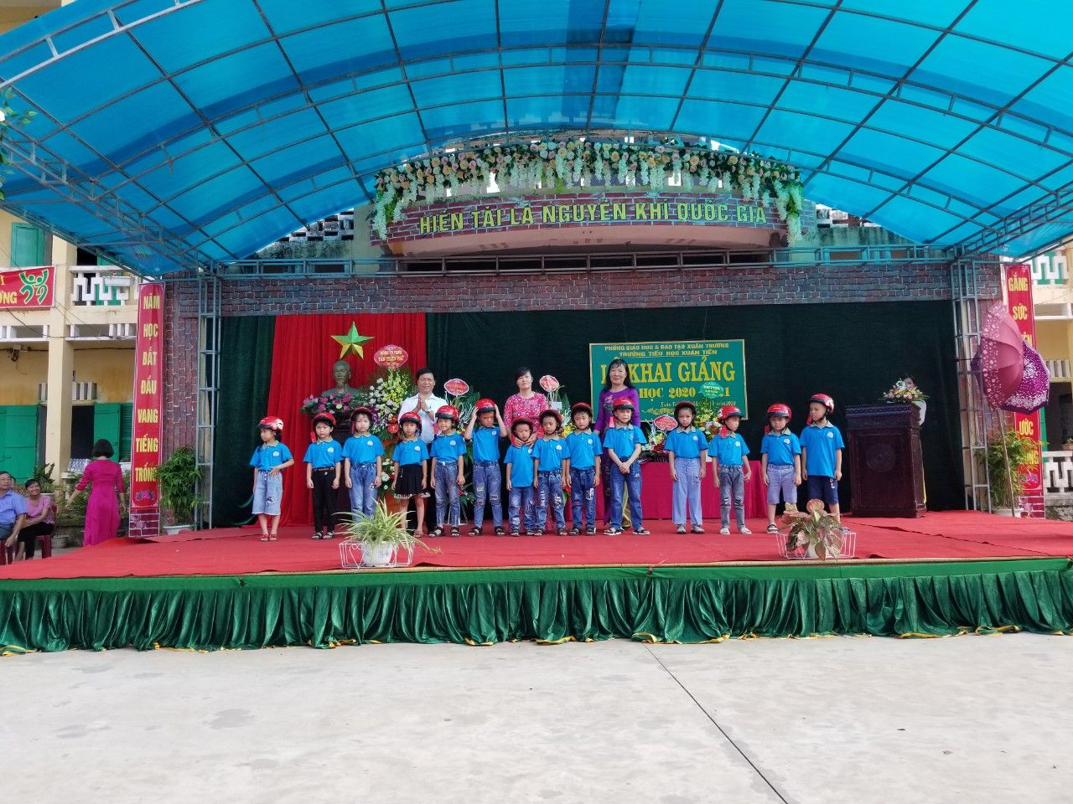
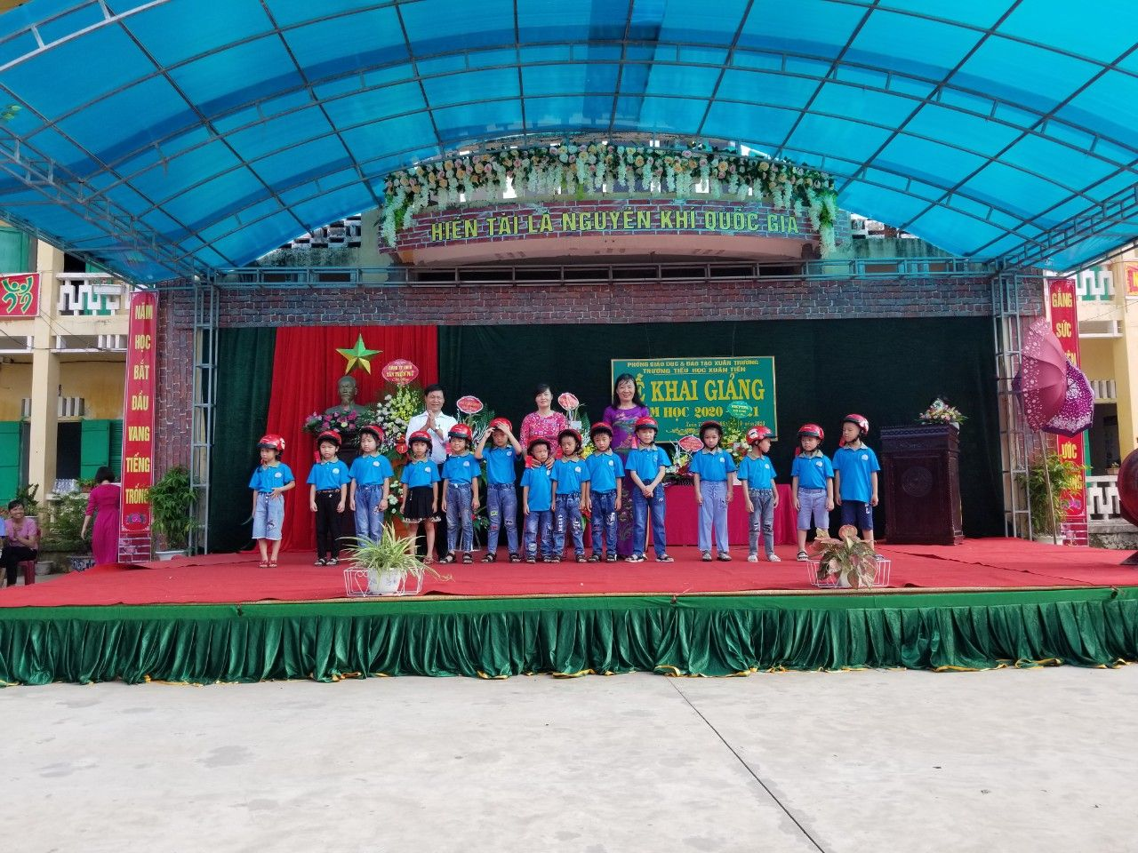
Ban truyền thông trường TH Xuân Tiến

